University of Waterloo, Ontario, Canada
Ontario-Baden-Württemberg Programm

Studienfach: Psychologie
Heimathochschule: Universität Heidelberg
Gasthochschule: University of Waterloo
(Ontario, Canada)
Austauschdauer: 16.08.2017 – 20.6.2018

Die letzten zehn Monate in Kanada waren wohl die schnellsten meines bisherigen Lebens. Noch nie war eine so kurze Zeit so gefüllt mit Erlebnissen, Reisen, neuen, internationalen Freunden und besonderen Momenten, die mir mein Leben lang in Erinnerung bleiben werden.
Ab und zu kann ich immer noch nicht fassen, dass mein Auslandsaufenthalt nun schon vorbei ist. Ein Austausch, über den ich schließlich schon anderthalb Jahre bevor es losging nachgedacht habe. Da Anfang November 2016 die Bewerbungsfrist für das Ontario-Baden-Württemberg Programm in Heidelberg war, musste ich schon deutlich früher beginnen, die nötigen Unterlagen zu besorgen, weil einige davon relativ viel Vorlauf benötigen. Dazu gehören der Toefl, aber auch die Empfehlungsschreiben von Lehrenden. Nachdem die Bewerbung eingereicht war, folgte ein Aufnahmegespräch, woraufhin ich die Zusage für das Programm im Dezember 2016 erhielt. Das OBW-Programm war eine große Hilfe bei den Vorbereitungen auf den Aufenthalt in Kanada. Es gab ein Informationsseminar in Bad Herrenalb mit allen OBWlern. Davor hatten wir auch schon Treffen mit den Leuten aus Heidelberg, bei denen wir Informationen zum Visum, Versicherungen usw. erhielten. Dadurch war ich auch sehr gut auf den Visumsantrag vorbereitet und hatte keine Schwierigkeiten mit benötigten Dokumenten oder ähnlichem. Meine Flüge habe ich im Mai bei Sta-Travel gebucht, was eine wirklich gute Entscheidung war, da die Mitarbeiter dort unfassbar hilfsbereit sind, die besten Varianten heraussuchen und nochmal zusätzliche Informationen anbieten (u.a. kann man da auch eine richtig gute Versicherung bekommen). Ich habe mir weiterhin einen internationalen Führerschein und eine International Student ID Card besorgt. Den internationalen Führerschein habe ich nicht gebraucht, obwohl ich mehrmals Autos bei unterschiedlichen Unternehmen gemietet habe (dafür bietet sich der ADAC an!). Die ISIC Karte war jedoch sehr praktisch, da man damit bei Greyhound mehr Rabatt bekommt als mit dem Student Discount. Insgesamt war es schon einiges an Vorbereitungen, die getroffen werden mussten – Flüge, Versicherungen und Visum sind da nur ein kleiner Teil. Ich musste auch eine Zwischenmiete für mein Zimmer in Heidelberg finden und meine Sachen zurück zu meinen Eltern nach Berlin transportieren. Außerdem habe ich in der Zeit an meiner Bachelorarbeit gearbeitet, da ich diese unbedingt abgeben wollte, bevor ich ins Flugzeug nach Kanada steige, was ich letztendlich auch geschafft habe.
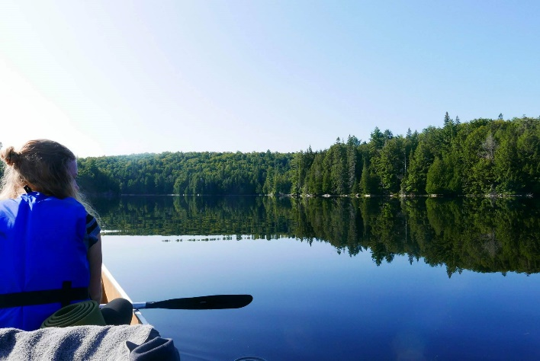
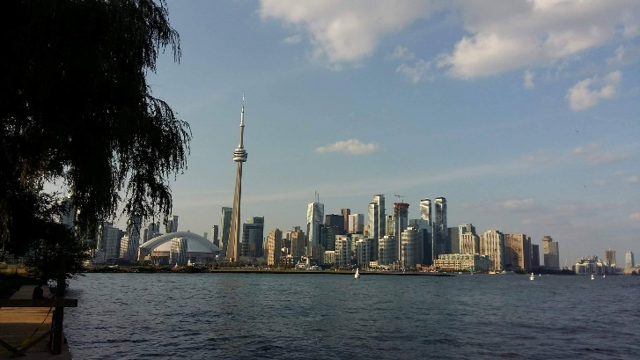
Das war dann am 16. August soweit. Meine Freundinnen haben mich zum Flughafen gebracht und nach einem tränenreichen Abschied saß ich dann im Flugzeug auf dem Weg in ein Land, in dem ich noch nie zuvor war. Meine erste Nacht in Toronto habe ich bei einem sehr netten Couchsurfer verbracht (auch wenn man da mit ein bisschen Vorsicht herangehen muss, kann ich es nur weiterempfehlen). Ich konnte dadurch an meinem ersten Abend in Toronto von einem Balkon in Downtown den CN-Tower leuchten sehen und mir wurde einiges von der Stadt gezeigt. Ich hätte mir kein besseres Willkommen wünschen können. Im Anschluss daran war ich mit drei anderen Leuten vom OBW-Programm in einem AirBnB und wir hatten vier Tage zum Sightseeing in Toronto, wo wir uns immer mit einer ganzen Gruppe von OBWlern/-innen getroffen haben. Danach fanden die Willkommenstage an der York University statt. Das war auch nochmal eine gute Möglichkeit, Verbindungen und Freundschaften in ganz Ontario zu schließen. Diese wurden dann auf dem anschließenden Trip in den Algonquin Park noch verstärkt und ich war danach noch mit einer kleineren Gruppe Kanufahren im Backcountry, was eine unglaublich schöne Zeit war. Ich kann nur jedem empfehlen, so etwas in der Art in Kanada zu erleben. Man ist der Natur sehr nahe, hört nachts statt Autos Wölfe heulen (wenn man Glück hat), kann die schönsten Sternenhimmel aller Zeiten bewundern und um ein Lagerfeuer herumsitzen und Marshmallows grillen. Danach ging es auch schon nach Waterloo, wo an der University of Waterloo meine Psychologie-Kurse nach den Orientation Tagen Anfang September begannen. Auch in Waterloo habe ich die erste Nacht bei sehr netten Couchsurfern verbracht, da ich dort noch nicht in mein Zimmer konnte. Mein Zimmer in Waterloo war in der WCRI Co-Op. Wenn man Lust auf viele Partys und andere Exchange Studierende hat, bietet sich das sehr an. Ich würde aber empfehlen, in den Units (280 Phillip Street) anstelle von den Apartments (268 Phillip Street) zu wohnen, da die sozialer und billiger sind und gereinigt werden.
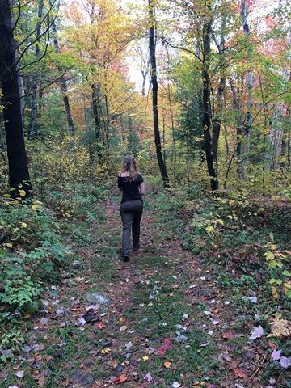
In Waterloo hatte ich schon in meinem ersten Semester sehr interessante Kurse, die ich in Heidelberg nicht belegen konnte oder noch vertiefen wollte (Human Neuropsychology, Psychosexual Organization und Systemic Therapies and Anti-Opressive Practices). Die Kurswahl hatte ich davor schon per Email mit der Arts Exchange Koordinatorin der UWaterloo geklärt. Ich hatte wirklich Glück mit meinen Kursen, da ich sehr enthusiastische und gut lehrende Dozenten/-innen hatte und mich die Themen sehr interessiert haben. Das System ist schon sehr anders als ich es von Heidelberg kenne und es war auch erstmal etwas gewöhnungsbedürftig. Hier muss man viel mehr kleine, laufende Assignments machen, schreibt mehrere Midterms und dann am Ende die Finals. Im Vergleich dazu schreibt man eine abschließende Klausur am Ende des Kurses, hält ein Referat oder schreibt eine Hausarbeit in Heidelberg. Auch im zweiten Semester hatte ich unfassbar interessante Kurse (Environmental Psychology – bester Kurs des Austauschs, Dynamics of Dating, Sex Therapy, Criminal Profiling), die mein Wissen in Psychologie erweitert und mir neue Perspektiven ermöglicht haben – genau das, was ich mir gewünscht hatte. Außerdem war ich im letzten Semester Teil des Acapella Clubs, was eine Erfahrung war, die tatsächlich erstaunlich ähnlich zu Pitch Perfect war und wirklich viel Spaß gemacht hat. Außerdem habe ich mich im Cuban Salsa Club probiert und bin Teil der Snow Coalition geworden (von der ich im zweiten Semester mehr profitiert habe). Es gab eine gute Möglichkeit, an der UWaterloo das OBW-Programm vorzustellen – die Study Abroad Fair. Man sollte unbedingt versuchen, daran teilzunehmen, weil man interessierten Studierenden helfen kann und sie auf Möglichkeiten wie das Stipendium hinweisen kann. Programme wie OBW leben davon, dass auch Studierende aus Kanada nach Deutschland kommen.
Dadurch, dass ich weniger als fünf Kurse belegt habe, hatte ich auch genügend Zeit an den Wochenenden noch die kanadische/-n Natur und Städte zu erkunden – vom Bruce Peninsula National Park und den Kawartha Highlands über The Pinery Provinicial Park bis hin zu London, Montreal und Toronto während des TIFF (um nur einige Ausflüge zu nennen). All dies sind Dinge, die ich nur weiterempfehlen kann.
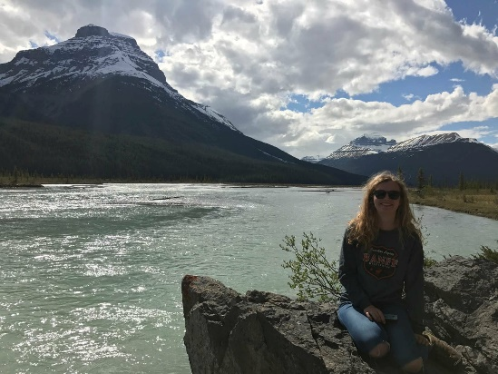
Über Weihnachten waren wir in einer Hütte in Haliburton County, was auch eine wundervolle Erfahrung war, da ich noch nie ein so weißes (und vor allem kaltes) Weihnachten erlebt habe. Solche Hütten kann man beispielsweise gut auf AirBnB finden. Nachdem alle meine Kurse in Waterloo abgeschlossen waren, habe ich mich auf den Weg gemacht, um mehr von Kanada zu erkunden. Zuerst den Osten und dann den Westen. Beides ist sehr empfehlenswert – vor allem Neufundland und Banff (das Samesun ist das beste Hostel!) haben es mir echt angetan.
Insgesamt könnte ich nicht glücklicher mit meinem Auslandsaufenthalt in Ontario, Kanada sein. Ich fühle mich wahnsinnig wohl, ich genieße die Zeit und die Reisen und Unternehmungen – mit meinen internationalen Freunden in Waterloo, und meinen OBW-Freunden in ganz Ontario. Waterloo ist eine Studierendenstadt, in der an sich nicht unfassbar viel los ist und die von den Freundschaften lebt, die man schließt. Man hat auf jeden Fall eine coole und bereichernde Uni-Erfahrung (super coole Kurse und Clubs zur Auswahl), sollte aber damit rechnen, dass die Stadt an sich nicht so vielfältig ist. Meine Kurse haben mir neue Perspektiven auf die Psychologie eröffnet und werden mir sicherlich im Master weiterhelfen.

